**SKPL**-SISTEM STOCK OBAT

SPESIFIKASI KEBUTUHAN PERANGKAT LUNAK

SKPL SISTEM STOCK OBAT

untuk:

Memenuhi Tugas Besar APPL

Dipersiapkan oleh :

1. Rahman Immanullah(1301160788)

2. M. Hasbi Ashshiddieqy (1301164624)

3. M. M. Ervin Yahya (1301164714)

4. M. Nur Hidayat Wachid Wirathama (1301164721)

Kelas :

IFIK 40 – 04

Program Studi S1 Teknik Informatika – Fakultas Informatika

Universitas Telkom

Jalan Telekomunikasi Terusan Buah Batu, Bandung

Indonesia

|  |  |  |  |
| --- | --- | --- | --- |
| Program Studi S1 Teknik Informatika  -  Fakultas Informatika | Nomor Dokumen | | Halaman |
| *SKPL-SISTEM STOCK OBAT* | |  |
| Revisi | *-* | *Tgl: 22-09-2018* |

# Daftar Perubahan

|  |  |
| --- | --- |
| Revisi | Deskripsi |
| A |  |
| B |  |
| C |  |
| D |  |
| E |  |
| F |  |
| G |  |

|  |  |  |  |  |  |  |  |  |
| --- | --- | --- | --- | --- | --- | --- | --- | --- |
| INDEX | - | A | B | C | D | E | F | G |
| TGL |  | 22/09/2018 |  |  |  |  |  |  |
| Ditulis oleh |  | Rahman  Hasbi  Ervin  Wachid |  |  |  |  |  |  |
| Diperiksa oleh |  |  |  |  |  |  |  |  |
| Disetujui oleh |  |  |  |  |  |  |  |  |

# Daftar Halaman Perubahan

|  |  |  |  |
| --- | --- | --- | --- |
| Halaman | Revisi | Halaman | Revisi |
|  |  |  |  |

# Daftar Isi

Daftar Perubahan 2

Daftar Halaman Perubahan 4

Daftar Isi 5

Daftar Gambar 6

Daftar Tabel 8

Daftar Lampiran 8

1. Pendahuluan 9

1.1 Tujuan Penulisan Dokumen 9

1.2 Lingkup Masalah 9

1.3 Definisi, Singkatan, dan Akronim 9

1.4 Referensi 9

1.5 Deskripsi Umum Dokumen (Ikhtisar) 9

2 Deskripsi Global Perangkat Lunak 9

2.1 Perspektif Produk 10

2.2 Fungsi Produk 10

2.3 Karakteristik Pengguna 10

2.4 Batasan-Batasan 10

2.5 Asumsi dan Kebergantungan 10

3 Deskripsi Rinci Kebutuhan 10

3.1 Kebutuhan Antarmuka Eksternal 10

3.1.1 Antarmuka pengguna 10

3.1.2 Antarmuka perangkat keras 10

3.1.3 Antarmuka perangkat lunak 10

3.1.4 Antarmuka komunikasi 10

3.2 Kebutuhan Fungsional 11

3.2.1 Aliran informasi 11

3.2.2 Spesifikasi proses 14

3.3 Deskripsi Data 15

3.3.1 Kamus data 16

3.4 Deskripsi Kebutuhan Non Fungsional 16

3.5 Atribut Kualitas Perangkat Lunak 16

3.6 Batasan Perancangan 16

3.7 Matriks Keterunutan 16

Lampiran 17

Flow Map/Prosedur 17

Lampiran lain yang dianggap perlu 17

# Daftar Gambar

Hanya dicantumkan dan diisi jika ada gambar pada badan dokumen

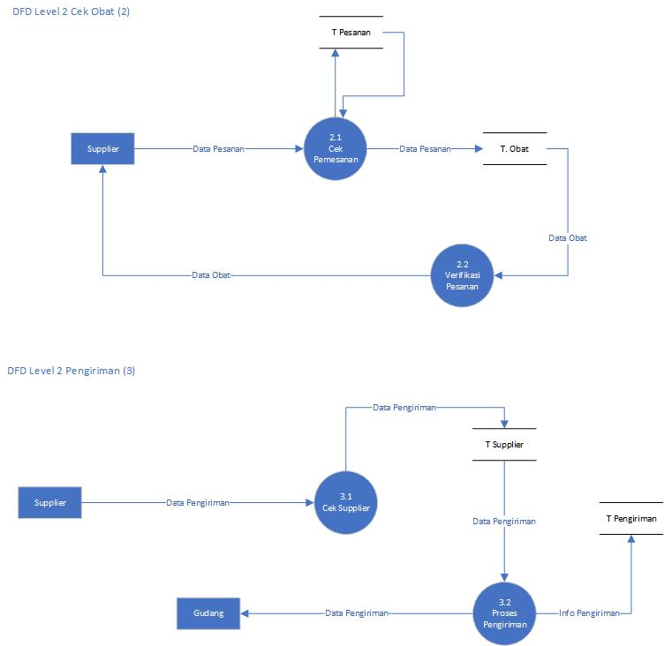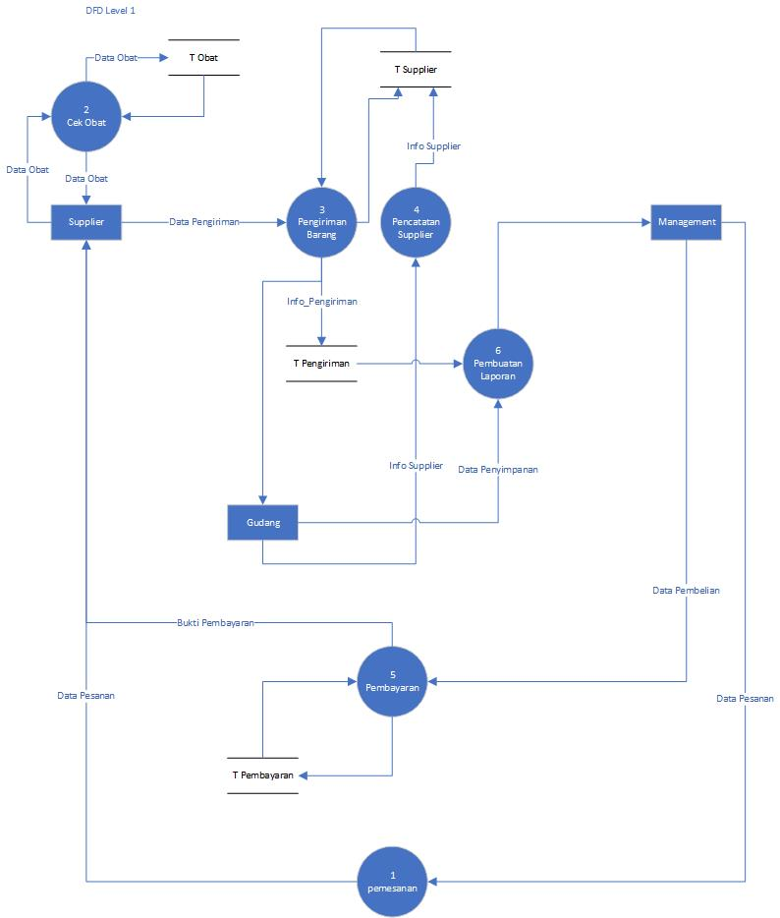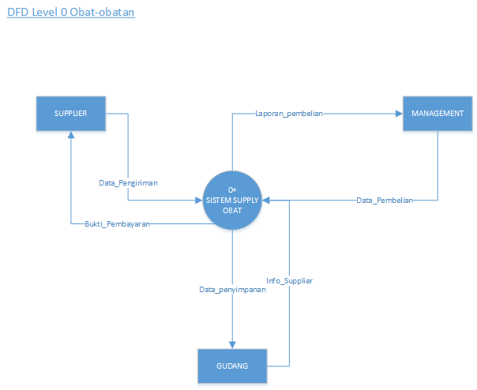

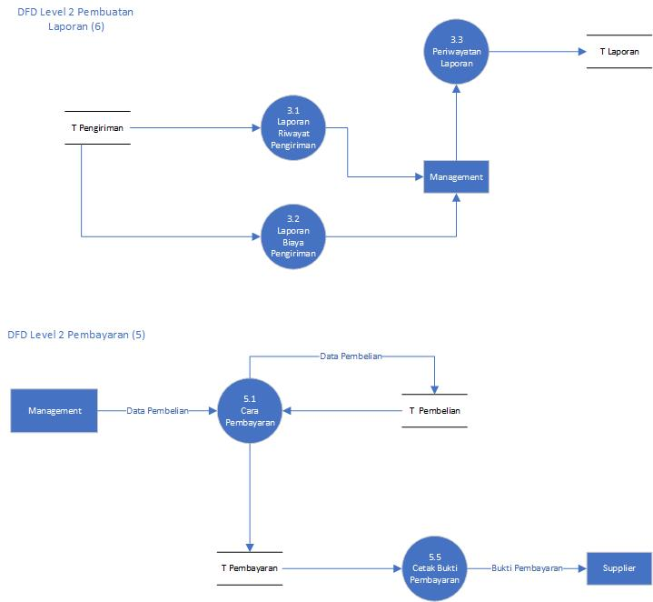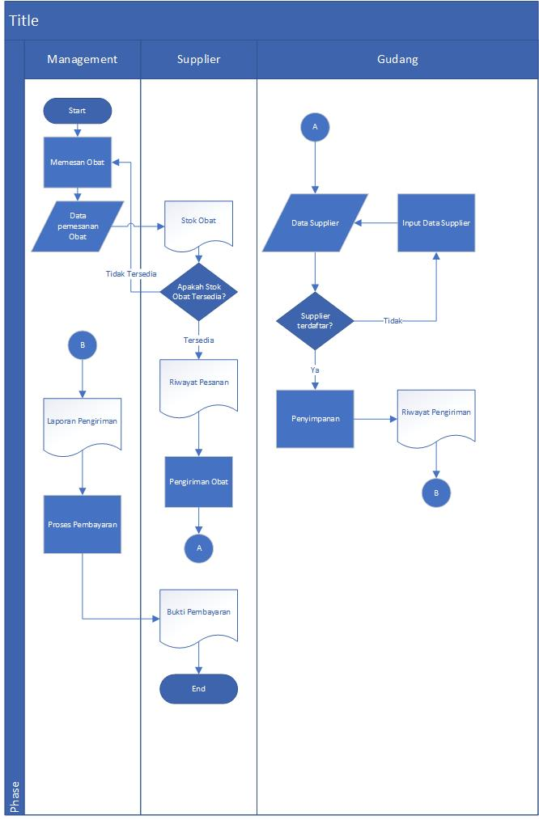

# Daftar Tabel

Hanya dicantumkan dan diisi jika ada tabel pada badan dokumen

|  |  |  |  |  |
| --- | --- | --- | --- | --- |
| Nama Data | Letak Data | Atribut | Tipe Data | PK/FK |
| Supplier | DFD Level 1 | Id_Sup  Nama  Alamat  Contact_number | VarChar  VarChar  VarChar  VarChar | PK |
| Obat | DFD Level 1 | Id_Obat  Nama  Jenis | VarChar  VarChar  VarChar | PK |
| Management | DFD Level 1 | Id_mng  Nama  Alamat  Contact_number | VarChar  VarChar  VarChar  VarChar | PK |
| Gudang | DFD Level 1 | Id­_penyimpanan  Stock  Lokasi_penyimpanan | VarChar  VarChar  VarChar | PK |
| Pembayaran | DFD Level 1 | Id_mng  Id_Sup  No_transaksi  Tgl_transaksi  Total_pembayaran | VarChar  VarChar  VarChar  VarChar  VarChar | FK 1  FK 2 |
| Simpan | DFD Level 1 | Id_obat  Id_penyimpanan  Tgl_simpan | VarChar  VarChar  VarChar | FK 1  FK 2 |
| Kirim | DFD Level 1 | Id_Sup  Id_obat  No_resi  Tgl_kirim | VarChar  VarChar  VarChar  VarChar | FK 1  FK 2 |

# Daftar Lampiran

Hanya dicantumkan dan diisi jika ada lampiran setelah badan dokumen

# 1. Pendahuluan

Dokumen ini berisi spesifikasi kegiatan yang dilakukan Sistem Stock Obat, mulai dari Management melakukan pemesanan, Supplier mengecek pesanan dan obat, Pengiriman obat oleh supplier hingga pembuatan laporan data obat dari Gudang untuk management. Untuk penamaan dokumen ini selanjutnya akan digunakan istilah SKPL.

## Tujuan Penulisan Dokumen

Dokumen ini berisikan tentang suatu perusahaan apotek yang membutuhkan seorang supplier obat. Dalam dokumen ini terdapat entitas Management, Gudang, dan Supplier. Dokumen ini digunakan untuk memberikan informasi tentang Analisis dan Perancangan Perangkat Lunak (APPL) dalam kasus tersebut.

## Lingkup Masalah

Permasalahan dalam perusahaan apotek ini adalah Distribusi obat. Dimana obat yang dimiliki supplier akan di beli dan di kirim ke management perusahaan apotek. Dalam perangkat ini menjelaskan perancangan tentang cara kerja Relasi dari Supplier dengan Management.

## Definisi, Singkatan, dan Akronim

## Referensi

* <https://hanungnp.staff.telkomuniversity.ac.id/files/2015/04/contoh-SKPL-Sistem-informasi-tugas-akhir-SISTA.pdf>

## Deskripsi Umum Dokumen (Ikhtisar)

Dokumen SKPL ini dibagi menjadi tiga bagian utama. Bagian utama berisi penjelasan tentang dokumen skpl yang mencakup tujuan pembuatan dokuman ini, lingkup masalah yang diselesaikan oleh perangkat lunak yang dikembangkan definisi, referensi, dan deskripsi umum. Bagian kedua berisi penjelasan secara umum mengenai perangkat lunak yang akan dikembangkan meliputi fungsi dari perangkat lunak, karakteristik pngguna, batasan dan asumsi yang diambil dalam pengembangan perangkat lunak. Bagian ketiga berisi uraian kebutuhan perangkat lunak secara lebih rinci.

# Deskripsi Global Perangkat Lunak

Perangkat lunak sistem informasi stock obat ini dibuat sebagai panduan untuk management guna mempermudah proses pemesanan obat,pengiriman obat, dan juga pembuatan laporan data obat. Selain itu, manfaat lain yang dapat dirasakan untuk supplier yaitu untuk mempermudah pengiriman laporan pengiriman obat untuk management. Lalu, user lain yang berhak untuk mengakses sistem informasi rumah sakit ini ialah pihak rumah sakit (*administrator)* guna mempermudah proses update dan juga penghapusan data masuk yang tidak sesuai ataupun yang sudah tidak berlaku. Pada perangkat lunak ini user dibagi menjadi tiga bagian, seperti yang sudah disebutkan diatas. Ketiga nya memiliki hak akses yang berbeda, namun bisa sama-sama menggunakan sistem informasi ini sesuai dengan aturan masing-masing.

## Perspektif Produk

Aplikasi ini dibuat untuk memudahkan dan pemberian solusi untuk masalah yang sering kali didapatkan pada proses pengolahan informasi dalam pengelolaan gudang. Masalah tersebut berupa human error seperti kesalahan menulis informasi dan salah penempatan informasi pada berkas obat,dan laporan pengiriman. Tentunya dengan dibangunnya aplikasi ini, maka dapat memberi jawaban atau solusi pada masalah tersebut..

## Fungsi Produk

Adapun fungsi-fungsi yang dimiliki oleh perangkat lunak ini adalah :

1. Management

* Melihat Aliran data pada system
* Menerima Laporan dari Admin
* Melihat Stock Obat

2. Admin

* Melihat dan merubah data masuk pada system
* Membuat laporan untuk management
* Melakukan pengawasan terhadap system

3. Supplier

* Membuat dan menginput laporan pengiriman

4. Kepala Gudang

* Membuat laporan stock barang
* Membuat laporan penerimaan barang

## Karakteristik Pengguna

Sistem ini mempunyai pengguna yaitu Admin,management, Kepala gudang, dan Supplier. Admin memiliki hak untuk mengatur jalan nya sistem perusahaan dan membuat laporan data untuk management. Supplier mempunyai hak untuk mengirimkan data pengiriman barang yang dipesan oleh management. Kepala Gudang mempunyai hak untuk memberikan data laporan pemasukan obat ke sistem. Management memiliki hak untuk Melihat Aliran data pada system, Menerima Laporan dari Admin, Melihat Stock Obat.

## Batasan-Batasan

Aplikasi ini dibangun dan dikembangkan untuk menjadi solusi pada masalah yang terjadi pada sistem pengolahan informasi pada pengelolaan gudang. Sesuai dengan tujuannya, aplikasi ini hanya dapat dipergunakan dalam sistem informasi gudang. Dan diperuntukan untuk user yang terlibat dalam system pengolahan informasi di perusahaan tersebut.

## Asumsi dan Kebergantungan

Dalam pembuatan aplikasi ini kami masih memiliki kendala dalam pengumpulan data mengenai pembangunan aplikasi dikarenakan beberapa hal mengenai perusahaan yang memiliki data sensitif yang tidak bisa dipublikasikan ataupun dibagikan. Maka dari itu kami menggunakan beberapa asumsi dan batasan dalam pembangunan dan pelaksanaan aplikasi ini antara lain :

Asumsi

* Manager ingin melihat stok obat
* Staff Gudang mengupdate info obat di gudang.
* Aplikasi tidak akan membatasi banyaknya obat dan data perusahaan pengirim
* Perusahaan sudah memiliki perangkat keras yang dibutuhkan dan terkoneksi dengan server.
* Aplikasi akan berjalan jika sudah penginstall aplikasi ke perangkat yang telah disediakan.
* Supplier menginputkan laporan pengiriman barang
* Kepala Gudang membuat laporan permintaan barang ke Manager
* Sistem memiliki kesalahan melakukan perintah dalam proses yang sedang berlangsung
* Staff Gudang salah menginputkan info obat di Gudang
* Supplier salah menginputkan informasi dalam laporan pengiriman

## Kebutuhan Antarmuka Eksternal

### Antarmuka pengguna

### Antarmuka perangkat keras

#### Komputer dengan minimum spesifikasi

Model Prosesor Core i3 6th gen – core i7 terbaru

Model GPU: Integrated Intel® HD Graphics

RAM: 8GB

Tipe Memori: DDR4

HDD: 1TB

Kecepatan Rotasi: 7200 rpm

Ethernet: 10/100 Mbps

WiFi: 802.11b/g/n,802.11ac

OS: Windows 8, Windows 10

#### Komputer Server dengan spesifikasi

Platform Tower [Processor](http://www.dimensidata.com/category/processor/?orderby=15) Intel Xeon E3-1220v5 3.0GHz Turbo 3.5Ghz 8MB Cache

Chipset Intel® C232 Chipset Memori 8 GB DDR4 ECC

Kapsaitas Penyimpanan 1 TB SATA HDD / 1 TB SSD HDD Bays

3 x Internal 3.5”HDD Bays

1 x Internal 2.5”Disk Bay

Jaringan 2 x Intel® I210AT Grafis Aspeed AST1400 with 64MB VRAM Front I/O Ports

2 x USB 2.0 ports

2 x USB 3.0 ports

1 x Microphone port (with optional MIO card)

1 x Headphone port (with optional MIO card)

Rear I/O Ports

1 x External Serial Port

2 x RJ-45 ports

2 x USB 3.0 ports

2 x USB 2.0 ports

1 x VGA port

1 x PS/2 KB/MS port

Sistem Operasi Pendukung

Windows® Server 2008

Windows® Server 2012

RedHat® Enterprise Linux

SuSE® Linux Enterprise Server

CentOS

VMware

Citrix XenServer

Power Supply  Single 500W 80 PLUS Bronze

Power Supply Rating: 100-240V, 6/3A, 50-60Hz, Class I

### Antarmuka perangkat lunak

### Antarmuka komunikasi

## Kebutuhan Fungsional

Kebutuhan fungsional mendefinisikan aksi dasar pada perangkat lunak ini, aksi dasar yang dilakukan perangkat lunak ini adalah menyediakan informasi mengenai kegiatan pelaksanaan aktivitas yang berlangsung di apotik. Di setiap proses pada perangkat lunak ini memiliki tahapan yang berbeda dan juga keluaran yang berbeda.

### Aliran informasi



#### DFD level 1



#### DFD level 2 dan seterusnya





### Spesifikasi proses

|  |  |
| --- | --- |
| No. Proses | 2.1 |
| Nama Proses | Cek Pemesanan |
| Sumber | Supplier |
| Input | Data Pesanan |
| Output | Data Pesanan |
| Tujuan | Supplier menerima data pesanan dan ingin |
| Logika Proses |  |

|  |  |
| --- | --- |
| No. Proses | 2.2 |
| Nama Proses | Verifikasi Pesanan |
| Sumber | Tabel Obat |
| Input | Data Obat |
| Output | Data Obat |
| Tujuan | Untuk melakukan verifikasi obat sesuai pesanan |
| Logika Proses |  |

|  |  |
| --- | --- |
| No.Proses | 3.1 |
| Nama Proses | Cek Supplier |
| Sumber | Supplier |
| Input | Data Pengiriman |
| Output | Data Pengiriman |
| Tujuan | Untuk mengecek data pengiriman terhadap supplier |
| Logika Proses |  |

|  |  |
| --- | --- |
| No. Proses | 3.2 |
| Nama Proses | Proses Pengiriman |
| Sumber | Tabel Supplier |
| Input | Data Pengiriman |
| Output | Data Pengiriman dan Info Pengiriman |
| Tujuan | Untuk proses pengiriman barang dari supplier |
| Logika Proses |  |

|  |  |
| --- | --- |
| No. Proses | 5.1 |
| Nama Proses | Cara Pembayaran |
| Sumber | Management |
| Input | Data Pembelian |
| Output | Data Pembelian |
| Tujuan | Untuk memberitahukan cara pembayaran ke management |
| Logika Proses |  |

|  |  |
| --- | --- |
| No. Proses | 5.2 |
| Nama Proses | Cetak Bukti Pembayaran |
| Sumber | Tabel Pembayaran |
| Input | Data Pembayaran |
| Output | Bukti Pembayaran |
| Tujuan | Untuk memberikan bukti pembayaran untuk management |
| Logika Proses |  |

untu

|  |  |
| --- | --- |
| No. Proses | 6.1 |
| Nama Proses | Laporan Riwayat Pengiriman |
| Sumber | Tabel Pengiriman |
| Input | Data Pengiriman |
| Output | Info Pengiriman |
| Tujuan | Untuk membuat laporan riwayat pengiriman ke management |
| Logika Proses |  |

|  |  |
| --- | --- |
| No. Proses | 6.2 |
| Nama Proses | Laporan Biaya Pengiriman |
| Sumber | Tabel Pengiriman |
| Input | Data Pengiriman |
| Output | Info Pengiriman |
| Tujuan | Untuk membuat laporan biaya pengiriman ke management |
| Logika Proses |  |

|  |  |
| --- | --- |
| No. Proses | 6.3 |
| Nama Proses | Periwayatan Laporan |
| Sumber | Management |
| Input | Info Pengiriman |
| Output | Info Pengiriman |
| Tujuan | Untuk mengabungkan semua hasil laporan yang tercatat |
| Logika Proses |  |

## Deskripsi Data

* ERD (Entity Relationship Diagram)

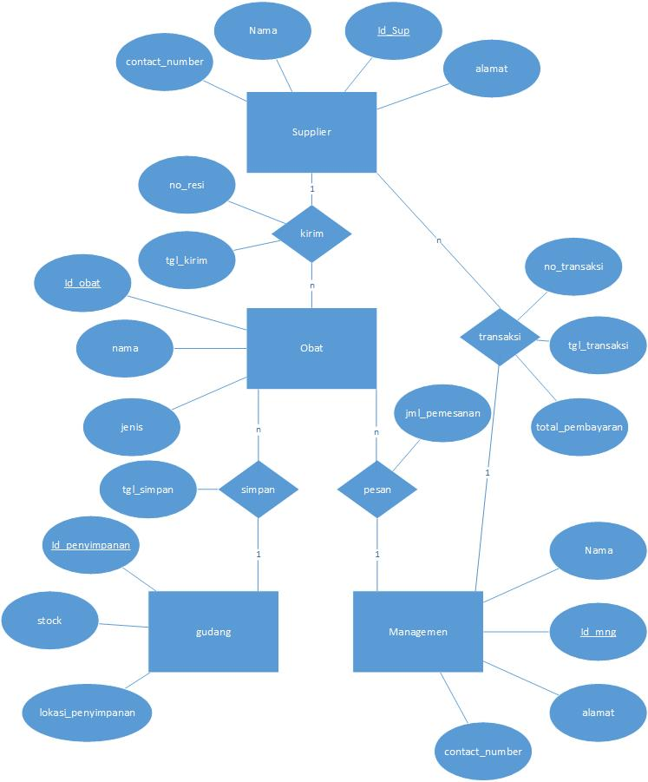

### Kamus data

|  |  |  |  |  |
| --- | --- | --- | --- | --- |
| Nama Data | Letak Data | Atribut | Tipe Data | PK/FK |
| Supplier | DFD Level 1 | Id_Sup  Nama  Alamat  Contact_number | VarChar  VarChar  VarChar  VarChar | PK |
| Obat | DFD Level 1 | Id_Obat  Nama  Jenis | VarChar  VarChar  VarChar | PK |
| Management | DFD Level 1 | Id_mng  Nama  Alamat  Contact_number | VarChar  VarChar  VarChar  VarChar | PK |
| Gudang | DFD Level 1 | Id­_penyimpanan  Stock  Lokasi_penyimpanan | VarChar  VarChar  VarChar | PK |
| Pembayaran | DFD Level 1 | Id_mng  Id_Sup  No_transaksi  Tgl_transaksi  Total_pembayaran | VarChar  VarChar  VarChar  VarChar  VarChar | FK 1  FK 2 |
| Simpan | DFD Level 1 | Id_obat  Id_penyimpanan  Tgl_simpan | VarChar  VarChar  VarChar | FK 1  FK 2 |
| Kirim | DFD Level 1 | Id_Sup  Id_obat  No_resi  Tgl_kirim | VarChar  VarChar  VarChar  VarChar | FK 1  FK 2 |

## 

## Deskripsi Kebutuhan Non Fungsional

### Kebutuhan performa

Aplikasi yang dibangun atau dikembangkan ini berhubungan dengan proses pengolahan informasi yang dilakukan oleh staff Gudang dalam mengelola obat-obatan. Oleh karena itu, aplikasi ini harus mempunyai performa yang stabil,mampu melakukan update informasi secara terus – menerus dan secara langsung, dan menampilkan informasi jumlah obat dan spesifikasi obat secara rinci, dan memiliki antar muka yang mudah dipahami oleh semua user

### Kebutuhan Keamanan

Dalam segi keamanan, kemungkinan terjadinya peretasan pada data akan ditekan seminim mungkin. Dikarenakan informasi yang dimuat dalam system adalah infromasi sensitive yang memuat aliran data pengiriman obat, data biaya keluar masuk dan data perusahaan pengirim. Oleh karena itu, system ini memiliki beberapa cara pengamanan yang berbeda sesuai user yang mengakses system ini dan memiliki Batasan akses pada system sesuai hak akses yang akan diberikan dan disesuaikan.

## Atribut Kualitas Perangkat Lunak

* **Adaptasi,** Aplikasi ini dapat dengan mudah dimengerti oleh user yang pertama kali mencoba aplikasi ini
* **Kemudahan,** Kemudahan dalam pencarian dan pengunduan aplikasi.
* **Ketepatan,** Aplikasi ini tepat guna dalam menjalankan fungsinya
* **Fleksibilitas,** Aplikasi dapat bekerja secara fungsional dan efektif walaupun memiliki gangguan yang tidak terduga.
* **Maintainability,**Perawatan server akan dijaga untuk menjaga performa server
* **Kehandalan,** Server dapat menghandle segala jenis pemakaian aplikasi pada 1 waktu
* **Keamanan** Data pada aplikasi ini minim peretasan, dikarenakan memiliki berbagai cara keamanan yang diterapkan

## Batasan Perancangan

## Matriks Keterunutan

## 

## Lampiran

### Flow Map/Prosedur

* FlowMap



### Lampiran lain yang dianggap perlu